Муниципальное бюджетное образовательное учреждение дополнительного образований «Дом детского творчества»
городского округа ЗАТО Фокино
Приморского края

Краеведческое объедение «Аскольд»

Всероссийский конкурс юных исследователей окружающей среды
имени Б.В. Всевятского (с международным участием)

Номинация «Экологический мониторинг»

ОПРЕДЕЛЕНИЕ КАЧЕСТВА РЕЧНЫХ ВОД
РУЧЬЯ ТОЛСТЫЙ КЛЮЧ В ОКРЕСТНОСТЯХ Г. ФОКИНО ПРИМОРСКОО КРАЯ С ПОМОЩЬЮ ВОДНЫХ БЕСПОЗВОНОЧНЫХ
Учебно-исследовательская работа
Уникальность текста 75%

Выполнила: Иванова Полина Алексеевна, обучающаяся 8 класса.
Руководитель: Петровичева Раиса Федоровна, педагог дополнительного образования.
Консультант: Вшивкова Татьяна Сергеевна, Ph.D., с.н.с. ФГБУН «Федеральный научный центр биоразнообразия наземной биоты Восточной Азии» ДВО РАН

Городской округ ЗАТО Фокино
2025
ОГЛАВЛЕНИЕ

Введение | 3
Обзор литературы по теме исследования | 4
Методика исследования | 6
Результаты и обсуждение | 7
Выводы | 9
Заключение | 10
Список используемой литературы | 11
Приложение | 12

ВВЕДЕНИЕ
Малые реки являются важной частью окружающего нас ландшафта и обеспечивают среду обитания для многих животных и растений. Они играют важную роль как питьевой ресурс, являются украшением естественных и городских территорий, используются в рекреационных целях. В последние годы малые реки оказались наиболее незащищенными, особенно в городской черте. Часто малые водотоки загрязняются и замусориваются, что приводит к их деградации и более крупных рек и морских акваторий, в которые они впадают. Все это можно отнести к ручью Толстый Ключ, протекающего в южной части города Фокино.
Чтобы сохранить малые водотоки, нужно научиться определять качество воды в них, выявлять чистые и загрязненные участки. Это поможет организовать защиту рек и их восстановление. Узнать, здорова ли речка можно с помощью гидробионтов – организмов, живущих в пресной воде [2, 3].
Для определения качества воды в ручье Толстый Ключ исследовали пресноводные организмы беспозвоночных (гидробионты), живущих в ручье.

Цель работы - определение качества речных вод ручья Толстый Ключ с помощью водных беспозвоночных.

Задачи работы
1. Определить физические параметры ручья Толстый Ключ и антропогенное влияние, оказываемое на водоток.
2. Отобрать пробы бентосных беспозвоночных и определить их видовую принадлежность.
3. Рассчитать биотические индексы по показателям гидробионтов и оценить качество вод, сопровождая цветовым обозначением.

Степень изученности проблемы
Исследованием качества воды в ручье Толстый Ключ впервые начал заниматься краеведческий кружок «Аскольд» МБОУ ДО «Дом детского творчества» городского округа ЗАТО Фокино. С 2023 г. юные защитники природы чистят ручей от бытового мусора и изучают экологическое состояние водотока и организмы, обитающие в нём.

Актуальность работы
Результаты экологических исследований могут стать основой для осуществления конкретных работ по улучшению экологического состояния Толстого Ключа и, в целом, качества окружающей среды в городе Фокино.

Место и сроки проведения исследования
Обследование ручья Толстый Ключ проводилось на окраине города Фокино, в конце ул. К. Маркса, с апреля 2023 г. по октябрь 2024 г., протяженность маршрута – 150 м.
Физико-географическая характеристика района исследования
Город Фокино расположен на юге Приморского края в прибрежной части залива Стрелок, в котловине между сопок Большой Иосиф (высота 530 метров) и Криничная (высота 826 метров), относящихся к отрогам Ливадийского хребта (рис. 1 – 2). Широта: 42°58′27″ с.ш. Долгота: 132°24′20″ в.д. Высота над уровнем моря: 22 м. [4]. Средние температуры зимой – 17.9°, летом + 26.6°. Самый холодный месяц – январь, самый теплый – июль. Глубина промерзания грунтов – 160 см.
Климат муссонный, определяющийся влиянием Тихого океана и гористого рельефа. Зима холодная и сухая, лето теплое, дождливое. Атмосферные осадки от 6,1 мм до 186,2 мм. Самые сухие месяцы февраль и март. Наибольшее количество осадков приходится на летние месяцы – июль и август [5]. Почва: желтые буроземы, по механическому составу суглинистая [7].
Растительный и животный мир. Ландшафтнообразующую роль играют широколиственные леса. В долинах рек местность заболоченная, с луговой растительностью. Животный мир богат и разнообразен: лисы, белки, кабаны, гималайские медведи, косули, пятнистые олени, барсуки, фазаны и др.
Реки. Самой крупной рекой считается река Промысловка, которая берет начало на горе Криничной и впадает в бухту Абрек. Крупными левыми притоками являются ручей Толстый Ключ и река Подсобный Ключ. Реки относятся к бассейну Японского моря.
Режим хозяйственного использования территории
Город Фокино входит в состав городского округа ЗАТО Фокино, построен как спальный район военно-морской базы залива Стрелок Тихоокеанского флота, без промышленного производства. Существующие предприятия относятся к сфере коммунальных услуг. В городе имеются очистные сооружения мощностью 10 тыс. м3/сут. Очищенные сточные воды сбрасываются в бухту Абрек залива Стрелок. Питьевая вода подается из городского водохранилища, расположенного на территории Партизанского МР [6]. Река Подсобный Ключ и ручей Толстый Ключ используются в качестве коллекторов для сточных вод.
ОБЗОР ЛИТЕРАТУРЫ ПО ТЕМЕ ИССЛЕДОВАНИЯ
Одними из наиболее значительных негативных воздействий на природу являются загрязнения. «Загрязнения поступают в атмосферу, водные объекты, литосферу, после чего начинают мигрировать в различных направлениях. Из мест обитания отдельного биотического сообщества они передаются всем составляющим биоценоза – растениям, микроорганизмам, животным» [8]. Загрязнения – это «внесение в среду нехарактерных для нее физических, биологических, химических и других элементов или искусственное повышение имеющегося естественного уровня этих элементов» [1].
Вследствие интенсивного экономического развития Дальнего Востока стало увеличиваться антропогенное воздействие на водные объекты. «Чтобы хранить и умножать пресноводные богатства, защищать и оберегать их, необходимо, прежде всего, знать, в каком состоянии они находятся. Быстрая и адекватная оценка качества вод и выявление очагов загрязнения помогут принимать оперативные меры для ликвидации нарушений. Проводить такую быструю оценку позволяют методы биоиндикации, основанные на использовании организмов – биоиндикаторов» [2, 3]. Определить качество пресных вод можно несколькими способами, и самым удобным для нас стал метод биоиндикации. На основании этого метода нами был организован биомониторинг за экологическим состоянием гидробионтов ручья Толстый Ключ.
Биомониторинг – это процесс, основанный на наблюдении за составом и структурой гидробионтов, изменяющихся при загрязнении окружающей среды. Главным принципом биологического мониторинга является наблюдение за реакцией гидробионтов на изменение среды обитания. Виды, для которых условия становятся неблагоприятными, погибают, но появляются новые виды с другими потребностями в питании и условиях жизни, которые способны выдерживать умеренные или даже сильные загрязнения [2].
Также мы поняли, что в нашей реке показателями отличного качества воды являются организмы комплекса ЕРТ (веснянки, поденки и ручейники), а вместе с гаммарусами (Gammarus koreanus) (бокоплавы) они надёжно характеризуют качество воды: если этих индикаторных организмов много и они разнообразны – значит ручей здоровый с хорошим качеством воды.
С другой стороны, если в водотоке присутствует большое число толерантных к загрязнениям организмов (олигохеты, хирономиды), которые формируют так называемый «олигохетно-хирономидный комплекс» при наличии антропогенных загрязнений, и большая доля организмов этого комплекса в донных сообществах свидетельствует о плохом качестве вод.
Способ биомониторинга очень удобен, но также есть трудности: занимает много времени, трудоемок, нужны консультации со специалистами для точного определения видов гидробионтов. Однако этот метод наиболее доступен для общественного мониторинга, нежели другие классические методы: химический и микробиологический анализы вод, поэтому он становится всё более популярным среди исследований школьников и студентов, экологических волонтёров.
В ходе исследовательской работы было проанализировано 8 литературных источников. Методики учебных пособий «Введение в биомониторинг пресных вод» [2] и «Методическое руководство для определения качества речных вод с помощью беспозвоночных» [3] стали методической основой данного исследования.

МЕТОДИКА ИССЛЕДОВАНИЯ

В работе использованы теоретические и практические методы исследования; наблюдение, сравнение, анализ, сбор биоматериала, мониторинг экологического состояния реки, экспресс-мониторинг.

В ходе исследования экологического состояния реки использовалась методика, предложенная в учебном пособии «Введение в биомониторинг пресных вод» [2] и «Методическое руководство для определения качества речных вод с помощью беспозвоночных» [3].
Снаряжение
Для измерения ширины, глубины, длины ручья использовались деревянный шест длиной 2 метра, сантиметровая лента, шагомер; термометр, карта городского округа ЗАТО г. Фокино (рис. 1).
Для фиксирования этапов исследования - смартфон.
Для консервации биоматериала – 70 % этиловый спирт.
Для оценки качества воды пресного водоема методом биоиндикации – набор № 9634 (рис. 5).
Для определения вида беспозвоночных – биологический микроскоп «Микромед С-11» (рис. 3), иллюстрированные таблицы и пиктографический определитель [3].
Этапы исследовательской работы
- Теоретическая подготовка: изучение литературы по биомониторингу пресных вод.
- Практическая часть работы: определение физико-географических параметров реки, определение мест для станций отбора проб, отбор проб, определение гидробионтов.
В апреле 2023 г. первый раз была проведена экологическая акция по очистке реки от бытового мусора, определены виды мусора, места наибольшего загрязнения. В течение года исследовались физические параметры реки, сделан первоначальный отбор проб гидробионтов и проведено их таксономическое определение.
В апреле 2024 г. проведена экологическая акция по очистки реки от бытового мусора, определены виды антропогенного воздействия, определены места станций для сбора гидробионтов. В октябре 2024 г. сделан повторный отбор проб бентоса и определены виды гидробионтов.
- Аналитическая часть работы. В октябре 2024 г. произведен расчет индексов, проведён анализ полученных данных и составлен научно-исследовательский отчёт.

РЕЗУЛЬТАТЫ И ОБСУЖДЕНИЕ

Физические параметры ручья Толстый Ключ
Ручей Толстый Ключ берет свое начало у подножья горы Криничной и впадает в реку Промысловка в зоне седиментации, обрамляя город Фокино с юга (рис. 2). Зона исследования водотока – гипоритраль. Наполненность водотока во время исследования – межень. По величине бассейна и длине русла классифицируется как очень малая река, дина реки – 8 км, на городскую черту приходится 150 м; по степени проходимости – бродная, ширина русла 1,5 – 3 м, глубина 10 – 50 см, в ямах – до 1 м; по температурным показателям – холодноводный водоток; зимой температура воды +1° С, летом +9° С. Толщина ледового покрова 20 – 40 см, в некоторых местах река перемерзает полностью, в месте выхода трубы со сточными водами лед отсутствует на 80 – 100 м вниз по течению. По притокам и отделам основного русла – поток второго порядка (река образована за счет слияния двух ручьев). Тип водотока – постоянный, естественный, поверхностный. Скорость течения – медленная, 0,8 м/с. Исток реки расположен на высоте 439 м н.у.м, устье реки – 132 м н.у.м. Дно реки неоднородно: в зоне медиали – каменисто–галечное, в зоне рипали – каменисто–галечное и песчано–илистое. Берега реки в основном пологие, местами, в промоинах, достигают высоты 1,5 м. Берег, прилегающий к автомобильному мосту автотрассы А188 Угловое – Находка, отсыпан гравием.
Русло извилистое, в зонах эпиритрали и метаритрали протекает по возвышенности между сопок, в зоне гипоритрали – протекает по низменности. Проходимость русла. По всему руслу наблюдаются завалы из упавших деревьев. Освещенность русла. Русло затенено неравномерно. В черте города часть русла освящена полностью, часть – затенена лишь у берега; в верховьях русло затенено; ближе к устью – русло полностью освещено. Состав слагающих пород в прибрежье – суглинок. Растительность: по составу – широколиственная, по типу – древесная, кустарниковая, травянистая, средней плотности. Развитие мховых обрастаний и объем детритных отложений – незначительные в верхней части ручья (Приложение, таблица 1).

Антропогенное воздействие на ручей Толстый Ключ
Ручей протекает в южной части города, рядом с последними домами ул. К. Маркса, очень крупного жилого микрорайона. Для осушения заболоченной местности в ручей выведена труба для стока дренажных вод. Рядом с домами вдоль берега ручья размещены металлические гаражи для личного автотранспорта и самодеятельные зоны отдыха. Вследствие этого русло ручья и прилегающая часть берега сильно загрязнены бытовым мусором.
Через ручей проложен автомобильный мост автотрассы А188 Угловое – Находка. В результате движения автотранспорта прилегающая территория загрязняется выхлопными газами, грязью и пылью. По берегам ручья лежат обломки железобетонных плит и арматуры, оставшиеся после строительства в 2022 г. нового моста. В настоящее время через ручей ниже моста прокладывается водовод от местного водохранилища до города Фокино. Из завалов деревьев, бытового и строительного мусора на реке образуются мини–плотины.
В результате исследования выявлены следующие виды антропогенного влияния.
1. Загрязнения:
- бытовым мусором;
- строительным мусором, оставшимся после строительства моста через реку;
- выхлопными газами от проходящего по мосту автотранспорта.
2. Нарушение ландшафта: произведено во время строительства моста через реку и прокладку трубопровода для подачи воды в город Фокино из местного водохранилища.

Видовой состав гидробионтов ручья Толстый Ключ

Беспозвоночные в ручье представлены большим количеством разнообразных групп организмов. Особенно важны для экспресс–мониторинга личинки амфибиотических насекомых, которые часть жизни (в виде личинки или куколки) живут в воде, а затем, переходят в крылатую фазу (имаго) и живут вне водоема. Наиболее чувствительны к загрязнениям три отряда водных насекомых: поденки (Ephemeroptera), веснянки (Plecoptera) и ручейники (Trichoptera), они – показатели чистой воды. По аббревиатуре латинских названий отрядов (Ephemeroptera + Plecoptera + Trichoptera) их называют индикаторным комплексом EPT [3].
Для исследования были заложены 2 станции: № 1 – рядом с мостом (наиболее загрязненное место), № 2 – фоновая, на 150 м. выше по течению (рис. 3). Определение организмов в полевых условиях производилось с помощью пиктографического ключа и фототаблицы [3].
В результате исследования было выявлено: беспозвоночных организмов на первой станции – 66 экз., на второй – 19 экз. Общее число экземпляров ЕРТ: в первой – 45 экз, во второй – 17 экз. Фото обнаруженных гидробионтов представлены на рис. 6 – 9. Результаты исследования занесены в таблицы (Приложение, таблицы 2 - 3).

Оценка качества воды с использованием биотических индексов
На основании таксономических определений и подсчёта численности видов и групп рассчитывали различные показатели и биотические индексы. Использовались качественные показатели: 1) видовое богатство (общее число таксонов), количество таксонов ЕРТ и 2) показатели численности, которые позволили определить долю различных индикаторных таксонов и комплексов (в % от общего числа организмов), а также рассчитывались биотические индексы [2, 3]. При оценке качества воды использовалось два биотических индекса: Индекс высоких таксонов (High Taxa Index) и Индекс Гутнайта-Уитлея (Goodnight-Watley Index), которые достаточно хорошо характеризуют качество вод при органических загрязнениях в водотоках.
Биотический индекс высоких таксонов (HT, High Taxa Index). При использовании индекса НТ определения организмов учитывались основные группы водных беспозвоночных. Для расчёта индекса число организмов каждой группы (n) умножалось на толерантное значение группы (TV), затем суммировались эти произведения ∑ (TV x n) и полученное значение делили на общее количество организмов в пробе (N) (Приложение, таблица 4).

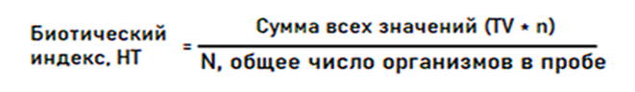

Значение биотического индекса высоких таксонов (НТ): первая станция – 178,2 / 66 = 2,77 (превосходная), вторая станция – 66.2 / 19 = 3.48 (превосходная) (Приложение, таблицы 5 – 6).
Индекс Гутнайта–Уитлея (GW, Goodnight-Watley Index). Значение индекса равно отношению общего количества обнаруженных в пробе олигохет (No) к общему количеству всех организмов (Nех), включая и самих червей; выражается в %: GW = No / Nех × 100 (%). Состояние реки считается хорошим, если индекс GW меньше 60%, сомнительным – при GW в пределах 60−80%, река тяжело загрязнена при значениях индекса выше 80% (Приложение, таблица 7).
Индекс Гутнайта–Уитлея. Олигохеты в пробах обеих станций не были обнаружены, что может свидетельствовать об отсутствии органического загрязнения и хорошем качестве воды.

Показатели таксономического состава и численности водных беспозвоночных, и биотические индексы. Общая доля чувствительных организмов (ЕРТ + Gammarus)%: первая станция – 78,8, вторая – 89,4. Доля толерантных организмов, % TO: первая станция – 18,2, вторая – 10,5. Доля доминирующего таксона, % DT, первая станция – 28.8, вторая – 42,1. Олигохеты в пробе не были обнаружены, что может свидетельствовать об отсутствии органического загрязнения и неплохом качестве воды. Органических загрязнений нет. (Приложение, таблицы 8).

В результате исследования сделаны выводы: категория качества – «превосходное качество воды», загрязнений нет; цвет на экокарте – голубой (Приложение, таблица 9).
ВЫВОДЫ
1. В результате исследования были определены физические параметры ручья Толстый Ключ и виды антропогенного воздействия.
2. Для проведения исследований заложены 2 станции: №1 – рядом с мостом (наиболее загрязненное место), № 2 – фоновая, расположена на 150 м выше по течению. Собраны и определены виды пресноводных беспозвоночных: 85 экз. беспозвоночных, 25 видов. Олигохеты в пробе не обнаружены, что может свидетельствовать об отсутствии органического загрязнения и неплохом качестве воды. Органических загрязнений нет.
3. Рассчитано два биотических индекса (Гутнайта–Уитлея и Индекс высоких таксонов), по ним определено качество воды с указанием цветовой кодировки. Качество воды на исследуемых станциях ручья Толстый Ключ соответствует категории «превосходное качество воды» и отмечается на экокарте голубым цветом.
ЗАКЛЮЧЕНИЕ
Последующие этапы исследовательской работы
- Заложить третью станцию и сделать отбор проб ниже моста. Предположительно, в этом месте качество воды будет хуже, потому что там наибольшее скопление мусора, завалы упавших деревьев.
- Сделать отбор проб на трех станциях в разное время года: зимой, весной и летом.
- Сравнить полученные результаты.
- Провести исследования водных беспозвоночных в Подсобном Ключе, второй по величине реке города Фокино.
- Сравнить результаты исследования двух рек.

Рекомендации
Продолжать мониторинг экологического состояния ручья Толстый Ключ.
Проводить экологические акции по очистке водотока от мусора силами обучающихся детского краеведческого объединения «Аскольд» МБОУ ДО ДДТ ГО ЗАТО Фокино.
Привлекать внимание к проблемам загрязнения реки владельцев гаражей с помощью размещения на гаражах плакатов с экологической тематикой.
Передать материалы с результатами исследования специалисту–экологу администрации городского округа ЗАТО Фокино.
Выражаем благодарность Вшивковой Татьяне Сергеевне, Ph.D., с.н.с. ФГБУН «Федеральный научный центр биоразнообразия наземной биоты Восточной Азии» ДВО РАН, за научную консультацию по определению видовой принадлежности водных беспозвоночных и Кондрашкиной Вере Викторовне, методисту КГАУ ДО «РМЦ Приморского края», за помощь и поддержку на всех этапах исследовательской работы.

СПИСОК ИСПОЛЬЗУЕМОЙ ЛИТЕРАТУРЫ

- Антропогенные воздействия на природу. §1. Классификация антропогенных воздействий [Электронный ресурс]. Режим доступа: https://studopedia.su/10_67482_antropogennie-vozdeystviya-na-prirodu.html (дата обращения 04.05.2304).
- Введение в биомониторинг пресных вод: учебное пособие / Т.С. Вшивкова, И.В. Иваненко, Л.В. Якименко, К.А. Дроздов. – Владивосток: Изд-во ВГУЭС, 2019. – 240 с.
- Вшивкова, Т.С. Методическое руководство для определения качества речных вод с помощью беспозвоночных // – Владивосток: (препринт), 2023 – 32 с.
- Географические координаты Фокино, Приморский край, Россия [Электронный ресурс]. – Режим доступа: https://dateandtime.info/ru/citycoordinates.php?id=2015310 (дата обращения 02.09.2024).
- География. Климат города Фокино // Территория: Приморский край: электронный справочник [Электронный ресурс] – Режим доступа: http://old.pgpb.ru/cd/terra/fokino/fok_03.htm (дата обращения 15.11.2024).
- ЗАТО Фокино [Электронный ресурс]. – Режим доступа: https://ru.wikipedia.org (дата обращения 05.10.2024).
- Почвы Приморского края: карта / Сост. Ознобихин В.И. [Электронный ресурс] / Copyright ©1998–2002 Лаборатория компьютерных технологий ДВГИ ДВО РАН. – Режим доступа: http://www.fegi.ru/PRIMORYE/GEOGR/oznob.htm.
- Смирнов Г.В., Христюков В.Г. Геоэкология / Учебное пособие. Изд-во: Томский межвузовский центр дистанционного образования, Томск. 2001. − 217 с.

ПРИЛОЖЕНИЕ
Таблица 1. Общая информация о ручье Толстый Ключ
№ | Параметры |  | Станция отбора  проб 1. Тестируемая | Станция отбора проб 2. Фоновая
1 | Название водотока |  | Ручей Толстый ключ | Ручей Толстый ключ
2 | Бассейн реки |  | Р. Промысловка | Р. Промысловка
3 | Населенный пункт |  | Г. Фокино | Г. Фокино
4 | Координаты | N | 42.965367 | 42.965367
 |  | E | 132.419838 | 132.419838
5 | Температура | Воздух | +14 | +10
 |  | Вода | +11 | +11
6 | Ширина русла, м |  | 7 | 2,5
7 | Скорость течения м/с |  | Медленная: 0,8 | Медленная
 | Поперечная скорость сечения |  | Не рассчитывали | Не рассчитывали
8 | Глубина, м |  | 0,17 | 0,26
9 | Расход воды |  | Не измеряли | Не измеряли
10 | Место отбора (поперечный элемент русла: перекат или плёс) |  | Перекат | Плес
11 | Место отбора |  | Рипаль | Рипаль
12 | Характер дна |  | Каменисто-песчаный с наилком | Каменисто-песчаный с наилком
13 | Тип водотока |  | Естественная река | Естественная река
14 | Мутность, в баллах |  | Прозрачная вода | Прозрачная вода
15 | Освещённость русла (5-ти бальная шкала) |  | 5 | 3
16 | Развитие растительности |  | 2 | 4
17 | Замусоренность, в баллах |  | Средняя | Средняя
18 | Характер мусора |  | Пластик, стекло, резина, бумага, текстиль бытовой | Пластик, текстиль бытовой, резина, бумага
19 | Укажите возможный источник загрязнения |  | Владельцы гаражей по берегу реки, автотрасса | Владельцы гаражей по берегу реки
20 | Тип территории |  | Окраина г. Фокино | Окраина г. Фокино, выше по течению реки на 150 м. от ст. 1
21 | Метод отбора проб |  | Ручной, произвольный, сачком | Ручной, произвольный, сачком

Таблица 2. Список водных беспозвоночных, собранных на ручье Толстый ключ. Ст. 1. Проба 1. Дата отбора проб 08.10.2024 г.
№ | Таксоны | Кол-во экз. | %
1 | Ракообразные. Отряд Бокоплавы: сем. Gammaridae, Gammarus koreanus | 7 | 10,6
2 | Отряд Ephemeroptera: сем. Ephemeridae, Ephemera strigata | 1 | 1,5
3 | Отряд Ephemeroptera: сем. Ephemerellidae, Cincticostella levanidovae | 3 | 4,5
4 | Отряд Ephemeroptera: сем. Ephemerellidae, Drunella aculea | 1 | 1,5
5 | Отряд Ephemeroptera: сем. Ephemerellidae, Ephemerella sp. | 3 | 4,5
6 | Отряд Ephemeroptera: сем. Heptageniidae, Epeorus (Iron) alexandri | 7 | 10,6
7 | Отряд Ephemeroptera: сем. Leptophlebiidae, Choroterpes altioculus | 1 | 1,5
8 | Отряд Ephemeroptera: сем. Leptophlebiidae, Leptophlebia chocolate | 1 | 1,5
9 | Отряд Plecoptera: сем. Nemouridae, Nemoura sp. | 1 | 1,5
10 | Отряд Trichoptera: сем. Arctopsychidae: Arctopsyche palpata | 1 | 1,5
11 | Отряд Trichoptera: сем. Glossosomatidae: Anagapetus schmidi | 1 | 1,5
12 | Отряд Trichoptera: сем. Glossosomatidae: Glossosoma sp. | 19 | 28,8
13 | Отряд Trichoptera: сем. Hydropsychidae, Hydropsyche nevae | 1 | 1,5
14 | Отряд Trichoptera: сем. Hydropsychidae, Hydropsyche orientalis | 1 | 1,5
15 | Отряд Trichoptera: сем. Stenopsychidae, Stenopsyche marmorata | 3 | 4,5
16 | Отряд Trichoptera: сем. Rhyacophilidae, Rhyacophila lata | 1 | 1,5
17 | Отряд Diptera: сем. Limoniidae, Antocha sp. | 2 | 3
18 | Отряд Diptera: сем. Chironomidae indet. | 12 | 18,1
Всего таксонов |  | 18
Всего организмов беспозвоночных |  | 66

Таблица 3. Список водных беспозвоночных, собранных на ручье Толстый ключ. Ст. 2. Проба 2. Дата отбора проб 08.10.2024 г.
№ | Таксоны | Количество экземпляров
1 | Отряд Ephemeroptera: сем. Heptageniidae, Epeorus (Iron) | 2
2 | Отряд Ephemeroptera: сем. Ephemerellidae, Ephemerella sp. | 3
3 | Отряд Plecoptera: сем. Nemouridae, Nemoura sp. | 1
4 | Отряд Trichoptera: сем. Glossosomatidae: Glossosoma sp. | 8
5 | Отряд Trichoptera: сем. Hydropsychidae, Hydropsyche orientalis | 2
6 | Отряд Trichoptera: сем. Rhyacophilidae, Rhyacophila gr. sibirica | 1
7 | Отряд Diptera: сем. Chironomidae indet. | 1
 |  | 1 кук
Всего таксонов |  | 7
Всего организмов беспозвоночных |  | 19

Таблица 4. Категории качества по биотическому индексу HT
Значение биотического индекса HT | Категория качества воды | Степень органического загрязнения | Цвет на экокарте
<3.75 | Превосходное | Отсутствует
3.76–5.0 | Хорошее | Небольшое
5.1-6.5 | Умеренное | Умеренное
6.6-10.0 | Плохое | Сильное

Таблица 5. Расчет индекса НТ (High Taxa), ручей Толстый Ключ. Ст. 1. Проба 1
№ | Таксон | А х В = С
№ | Таксон | Толерантное значение, (ТV) | Количество экземпляров (n) | TV х n
1 | Ракообразные: сем. Gammaridae | 4.0 | 7 | 28.0
2 | Отряд Поденки - Ephemeroptera | 3.6 | 17 | 61.2
3 | Отряд Веснянки – Plecoptera | 1.0 | 1 | 1.0
4 | Отряд Ручейники ‒ Trichoptera (без Hydropsychidae) | 2.8 | 25 | 70.0
5 | Отряд Ручейники ‒ Trichoptera: Hydropsychidae | 5.0 | 2 | 10.0
6 | Отряд Diptera: сем. Chironomidae | 6.0 | 12 | 72.0
7 | Отряд Diptera: сем. Limoniidae (Tipuloidea) | 3.0 | 2 | 6.0
 |  |  | 66 | 178.2
178.2 / 66 = 2.7
Значение Индекса НТ |  | 2.7
Категория качества |  | Превосходное, загрязнение отсутствует
Цвет на экокарте |  | Голубой

Таблица 6. Расчет индекса НТ (High Taxa), ручей Толстый Ключ. Ст. 2. Проба 2
№ | Таксон | А х В = С
№ | Таксон | Толерантное значение, (ТV) | Кол-во экземпляров (n) | TV х n
2 | Отряд Поденки - Ephemeroptera | 3.6 | 5 | 18
3 | Отряд Веснянки – Plecoptera | 1.0 | 1 | 1
4 | Отряд Ручейники ‒ Trichoptera (без Hydropsychidae) | 2.8 | 9 | 25.2
 | Отряд Ручейники ‒ Trichoptera: Hydropsychidae | 5.0 | 2 | 10
6 | Отряд Diptera: сем. Chironomidae | 6.0 | 2 | 12
 |  |  | 19 | 66.2
66.2 / 19 = 3.48
Значение Индекса НТ |  | 3.48
Категория качества |  | Превосходное, загрязнений нет
Цвет на экокарте |  | Голубой
Таблица 7. Значения индекса Гуднайта–Уитлея и класс качества воды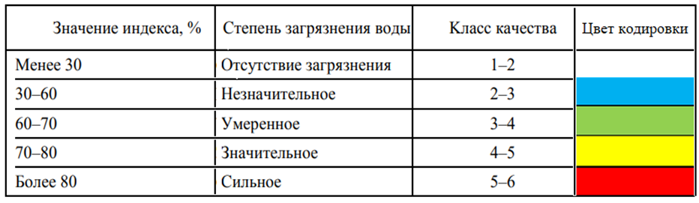

Таблица 8. Показатели таксономического состава и численности водных беспозвоночных и биотические индексы. Ручей Толстый ключ. Ст. 1 и 2, пробы 1 и 2.
Показатели | Станция 1 | Станция 2
Таксономические показатели
Общее число таксонов (N_{t}) | 18 | 7
Количество таксонов ЕРТ (N_{t-EPT}) | 15 | 6
Показатели на основе численности
Общее число организмов, экз. | 66 | 19
Общее число экземпляров ЕРТ, экз. | 45 | 17
Общее число организмов Ephemeroptera, экз. | 17 | 5
Общее число организмов Plecoptera, экз. | 1 | 1
Общее число организмов Trichoptera, экз. | 27 | 11
Общее число Oligochaeta, экз. | 0 | 0
Общее число Chironomidae, экз. | 12 | 2
Общее число моллюсков Gastropoda, экз. | 0 | 0
Общее число моллюсков Bivalvia, экз.
Доля групп (в % численности)
Доля организмов ЕРТ, % | 68.2 | 89.4
Доля гаммарид (Gammarus sp.) % | 10.6 | 0
Общая доля чувствительных организмов (ЕРТ + Gammarus) | 78.8 | 89.4
Доля двукрылых к общему числу организмов, %Dip/N_{ex} | 21.2 | 10.5
Доля хирономид к общему числу организмов, % | 18.2 | 10.5
Общая доля хирономид и олигохет, %N_{Ch+O} | 18.2 | 10.5
Доля толерантных организмов, %TO | 18.2 | 10.5
Доминирующий таксон (впишите название) | Glossosomatidae: Glossosoma sp. | Glossosomatidae: Glossosoma sp.
Доля доминирующего таксона, % DT | 28.8 | 42.1
Рассчитанные биотические индексы
Значение Индекса НТ (High Taxa Index) | 2.7 | 3.48
Категория качества по Индексу НТ | Превосходное | Превосходное
Индекс Гутнайта-Уотлея | 0 | 0
Категория качества по Индексу Гутнайта-Уитлея | Органических загрязнений нет | Органических загрязнений нет

Таблица 9. Заключительная оценка качества воды ручья Толстый Ключ
Результирующая оценка качества воды исследованного участка водотока | Фоновая  станция | Тестируемая станция
Общее заключение | Е | Е
Цвет на экологической карте

Примечание. Качество воды в соответствии с категорией: Е – превосходное, G – хорошее, F – неудовлетворительное, P – плохое. Цвет, соответствующий категории качества: синий – Е, зелёный – G, жёлтый – F, красный – Р [3].

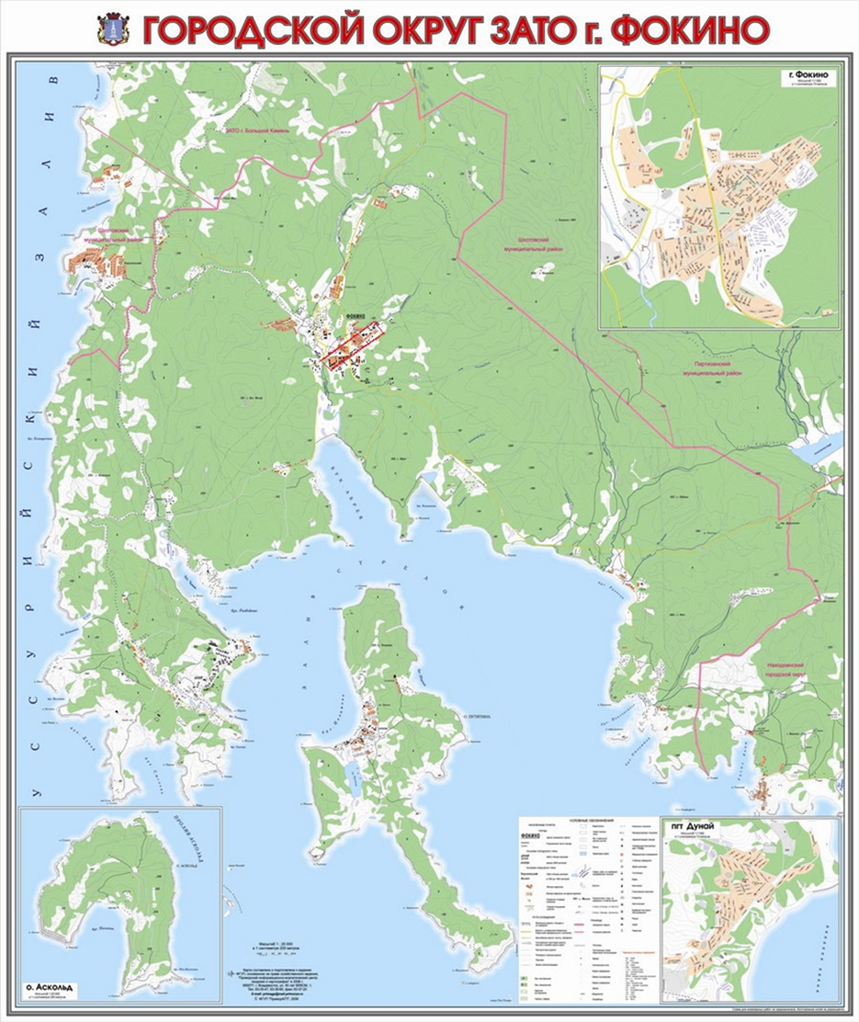
Рис. 1. Городской округ ЗАТО город Фокино: общегеографическая карта / сост. и подгот. к изд. ОАО «Прим АГП», Владивосток. - 1:20000. – 2013

Границы исследования
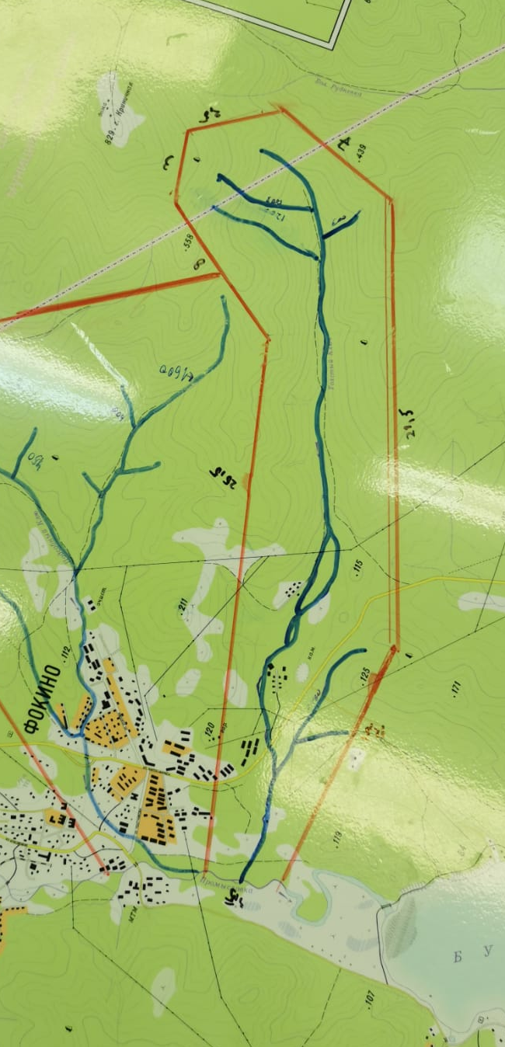

Рис. 2. Городской округ ЗАТО город Фокино: общегеографическая карта / сост. и подгот. к изд. ОАО «Прим АГП», Владивосток. - 1:20000. – 2013

Границы исследования бассейна реки Толстый ключ
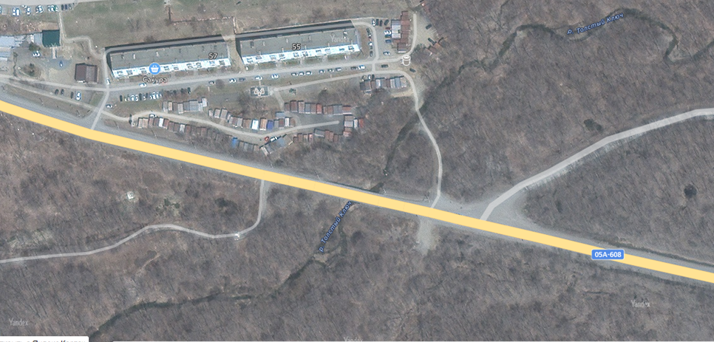

Станция 2

Станция 1

Рис. 3. Карта местоположения станций, https://kartarf.ru/rayony/zato-fokino

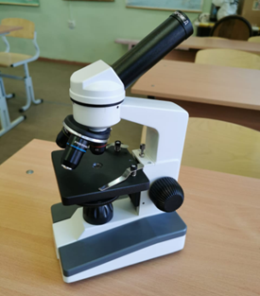

Рис. 4. Биологический микроскоп «Микромед С - 11»

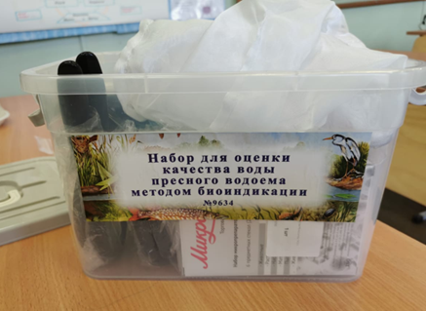

Рис. 5. Набор для оценки качества воды пресного водоема методом биоиндикации № 9634

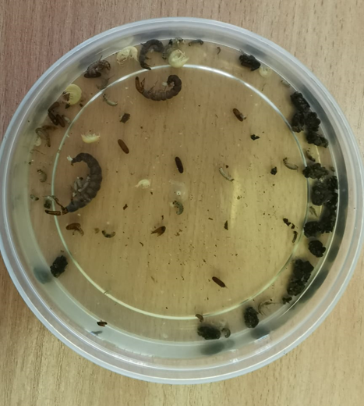
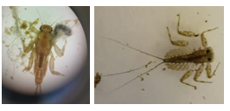

Рис. 6. Фото организмов из пробы 1, станция 1, ручей Толстый Ключ

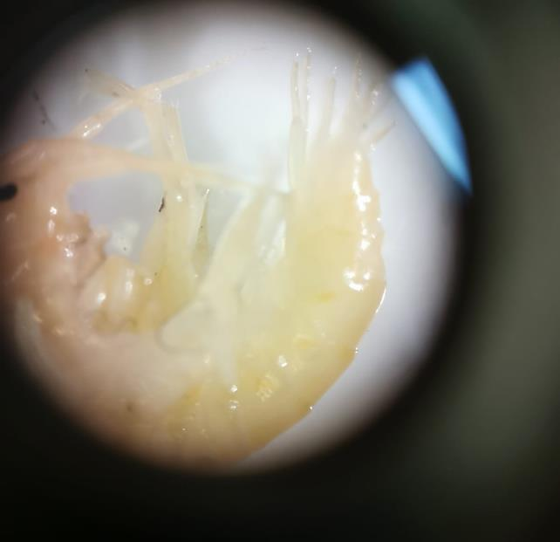
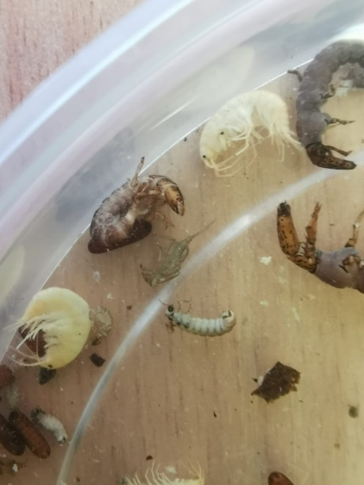

Рис. 7 - 8. Бокоплав (Gammarus koreanus), слева; справа – часть пробы

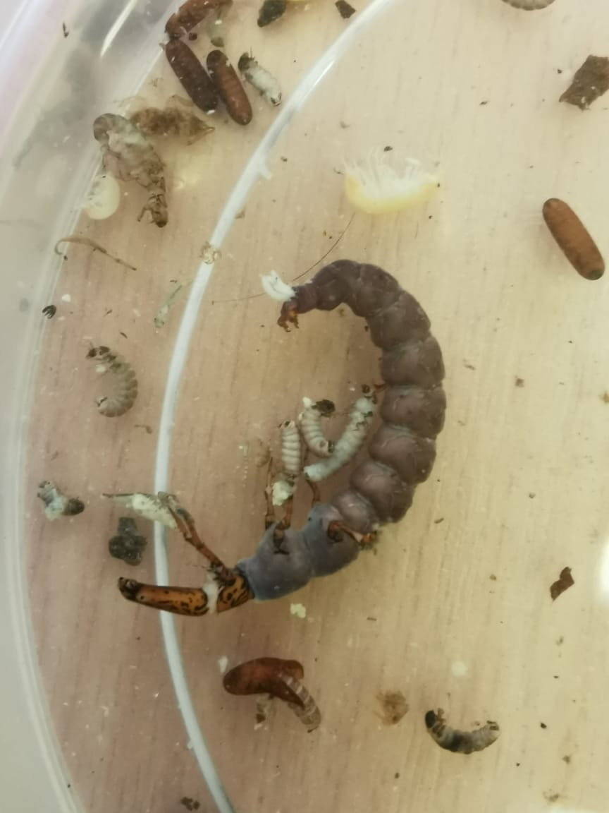

Рис. 9. Ручейник сем. Stenopsychidae, Stenopsyche marmorata (в центре)

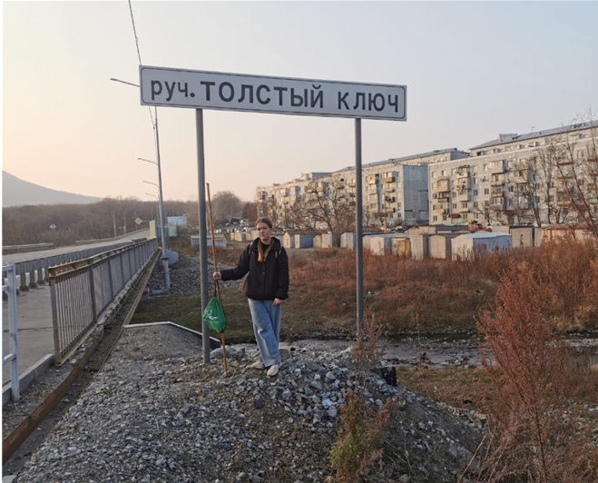
Рис. 10. Станция 1: ручей Толстый Ключ, южная оконечность города Фокино, рядом с мостом через ручей

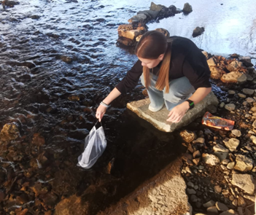

Рис. 11. Сбор биоматериалов сачком для исследования на станции № 1, ручей Толстый Ключ

